Viernes
29
de abril

Cuarto de Primaria
Matemáticas

Tablas y gráficas

Aprendizaje esperado: resuelve problemas en los cuales es necesario extraer información de tablas o gráficas de barras.

Énfasis: establece relaciones entre la información que se presenta en una tabla y la de una gráfica de barras, con el fin de que elabore sus propias conclusiones.

¿Qué vamos a aprender?

Analizarás y relacionarás la información de dos recursos muy interesantes; la tabla y la gráfica de barras.

¿Qué hacemos?

Para comenzar con la sesión de este día te apoyarás con el libro de Desafíos Matemáticos de 4to. Grado, lee qué te puede decir don Leopoldo sobre este tema en la siguiente cápsula con el título de “Tablas y gráficas”, pon atención al relato:

¡Don Leopoldo, Don Leopoldooo! ¡Don Leopoldoooooooooo!

¿Qué pasó Cupertino, por qué tanto grito?

¡Tengo una duda y quiero que usted me ayude a salir de ella!

¿Y por eso tanto grito? Me asustaste muchacho, pensé que algo te había pasado.

Una duda me pasó Don Leopoldo, ¿no le parece grave?

Grave no, importante sí, a ver dime ¿qué duda tienes?

Es que en la escuela vamos a analizar algunas Tablas y algunas Gráficas y no me queda claro qué es una y qué la otra. ¿Cuál es la diferencia entre una Tabla y una Gráfica? Yo pensé que eran lo mismo y ahora estoy muy confundido Don Leopoldo y la duda me carcome.

Bueno, bueno, tranquilo, yo te puedo decir que una tabla es una pieza plana de madera u otro material rígido.

¡Nooo Don Leopoldooo!, no ese tipo de tabla, me refiero a las tablas que vienen en el libro de matemáticas.

Jajajaja, ya lo sé Cupertino, sólo era un pequeño chascarrillo, para ver si te calmabas un poco.

¡Déjese de chistes y ayúdeme por favoooor!

Está bien, mira, una Tabla es aquella información que se presenta en un orden determinado y los datos se disponen en filas y columnas. Como la tabla que aparece en el libro de Desafíos Matemáticos de 4º grado de la página 117.
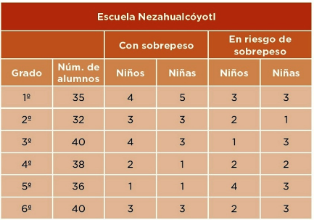

Ahí puedes observar cómo los datos están dispuestos en columnas; grado, número de alumnos, niños y niñas, y también en filas; que son los grados de primero a sexto. Con esa información puedes interpretar cuántos niños tienen sobrepeso o están en riesgo de sobrepeso y de qué grado son.

¡Ya lo entendí! ¿Y entonces qué es una gráfica Don Leopoldo?

Una gráfica es otro tipo de representación de datos, generalmente numéricos, en el que se pueden utilizar barras, líneas, símbolos, superficies, etc. Y que sirven para comparar algún tipo de información. En la misma página del libro de texto podemos ver un ejemplo.
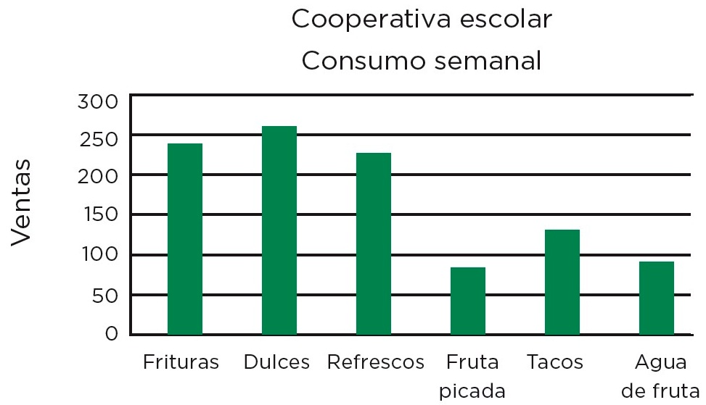

¡Ahí puedes comparar el consumo de productos por semana que hay en la cooperativa escolar!

Exactamente Cupertino. Este tipo de gráfica, se llama gráfica de barras, porque utiliza barras para poder comparar la información.

¡Ya me quedo muy clarísima la diferencia!

Recuerda que tanto la Tabla como la Gráfica son portadoras de información y nos ayudan a conocer y analizar datos que nos permiten establecer algunas conclusiones.

¡Gracias Don Leopoldo!, usted sabe tantas cosas.

Claro, porque yo ponía mucha atención en la escuela y por eso soy buenísimo en matemáticas, ¿y sabes en qué más soy re bueno Cupertino?

No, Don Leopoldo, ¿en qué?

Soy buenísimo para la carpintería, por eso cuando quieras platicar de las otras tablas, las de madera, también te puedo enseñar algunas cosas.

Gracias Don Leopoldo, pero no son esas tablas de las que yo estaba buscando información. Me voy a hacer mi tarea Don Leopoldo. ¡Adiós!

Bueno y también están las tablas de surf. Uy, yo era buenísimo también en mi tabla de surf cuando era un poco más joven, no mucho… ¡No si por tablas no paramos!

¿Qué te parece si analizas la información contenida en la tabla y la gráfica que se encuentran en el libro de texto que mostró Don Leopoldo?

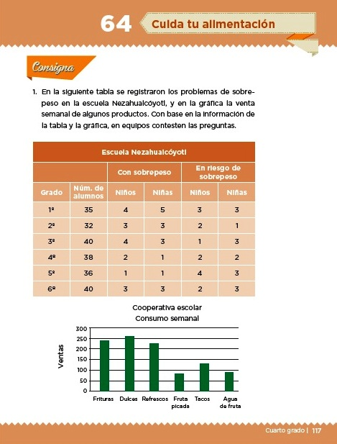
https://libros.conaliteg.gob.mx/20/P4DMA.htm?#page/117

Observa con atención la tabla.

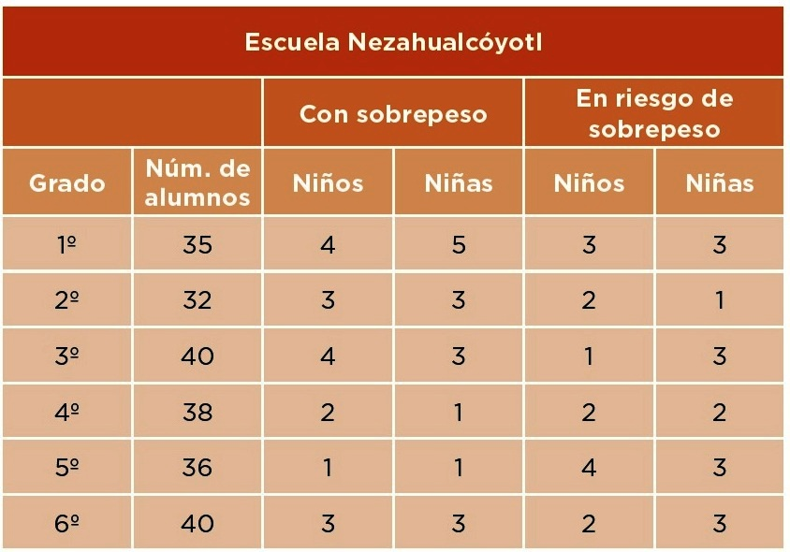
https://libros.conaliteg.gob.mx/20/P4DMA.htm?#page/117

Hay información muy interesante en la tabla.

Primero observa que antes de la tabla hay información que te señala que tanto la tabla como la gráfica representan datos de una escuela. Después puedes revisar los títulos de cada fila para ir entendiendo la información que contiene.

Revisar cada parte de la tabla te permite comprender cómo está estructurada la información y eso a su vez te facilitará el trabajo de análisis e interpretación de los datos que te presenta.

Esta tabla te permitirá analizar cuántos niños y niñas de toda la escuela están enfrentando este problema de salud y quiénes se encuentran en riesgo de ingresar a esta categoría.

Ahora realizarás el siguiente juego, con el té darás cuenta de qué tan bien interpretas la información de la tabla, estás listo.

Tendrás que poner una de las siguientes afirmaciones y elegir si es CIERTO o FALSO lo expresado en la tarjeta. Si es CIERTO, te tendrás que poner de pie, y si es FALSO te sentarán como aparece en la imagen.
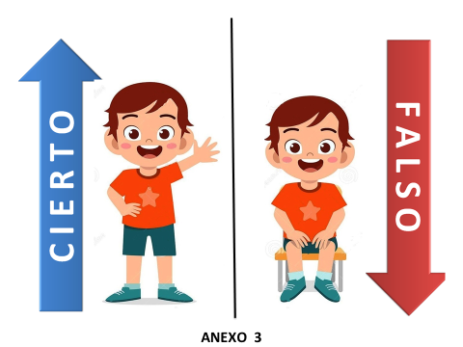

¡Empieza! El primero es de prueba. Según la tabla: El grado con el menor número de alumnos es el segundo.
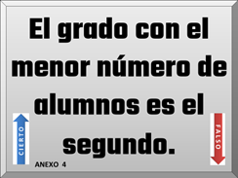

Efectivamente segundo grado sólo tiene 32 alumnos, es el grupo más pequeño de la escuela, ¿verdad?

Continúa con el siguiente ejercicio que dice así: Hay más alumnos con sobrepeso en 2º grado, que en 4º grado.
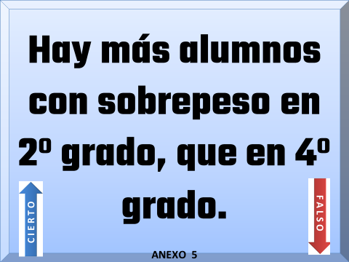

No está tan fácil como la otra, pero también la puedes responder, para ello tienes que ver el total de niños y niñas con sobrepeso de cada grado, para poder saber en dónde hay más alumnos con sobrepeso, en segundo son 6 y en cuarto son 3 ¿Qué quiere decir eso? Que si hay más alumnos con sobrepeso en segundo que en cuarto.

Muy bien, mucha atención, la siguiente afirmación dice lo siguiente: En la escuela, hay más niños que niñas con sobrepeso.
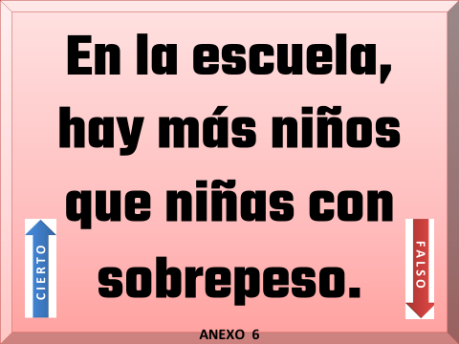

Aquí también necesitas observar con detenimiento para poder sumar la cantidad de niños y niñas con sobrepeso y poder tomar una decisión. Sí hay más niños que niñas con sobrepeso, ya que son 17 niños y 16 niñas, por lo tanto, te quedas parado.

Perfecto ahora continúa con la siguiente afirmación que dice así: En total hay más niñas que niños, en riesgo de sobrepeso.

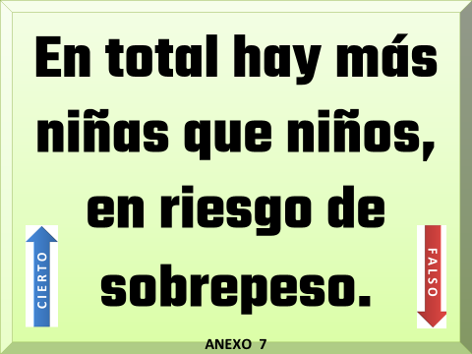

En efecto hay 15 niñas en riesgo y 14 niños en riesgo, entonces sí está bien.

Bien hecho, la siguiente dice así: En tercer grado es donde hay más alumnos con sobrepeso.
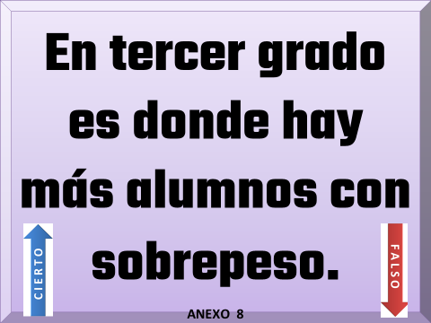

En primero hay 9, en segundo 6, en tercero 7, en cuarto 3, en quinto 2 y en sexto 6. El grupo con más sobrepeso es primer grado con 9 alumnos, entonces ¿Te quedas parado o te sientas? Así es, te sientas porque es falso.

Continúa con la siguiente afirmación que dice así: En primer grado hay 20 alumnos que no tienen algún problema de sobrepeso.
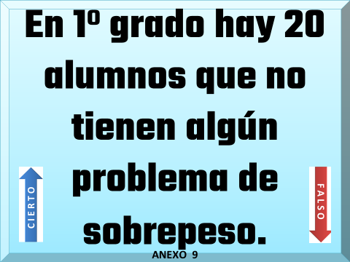

¿Cómo hacer para saber la respuesta analizando la información de esta tabla?

Hay que saber cuántos alumnos hay en total en ese grupo y al total le quitas los alumnos que tienen sobrepeso o que están en riesgo de tener sobrepeso.

¿Puedes hacer lo mismo, pero ahora analizando la información de la gráfica?
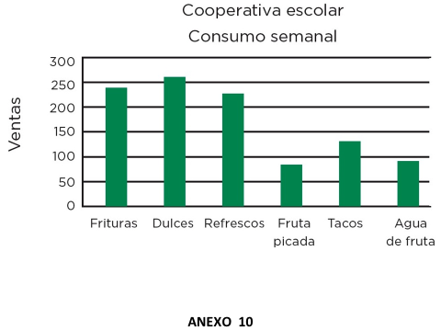

Esta gráfica te presenta de forma práctica lo que se consume en la cooperativa escolar a lo largo de una semana. ¿Y eso qué te hace pensar?

Puedes ver que en esta escuela no todo lo que vendían era tan saludable.

Como puedes observar en la gráfica hay unas cosas que los niños y las niñas prefieren más que otras; observa que también del lado izquierdo hay algunos valores que van desde el cero hasta el 350, esto representa las ventas semanales de cada producto.

¿Estos datos te pueden ayudar a saber cuánto dinero se obtuvo en la cooperativa escolar en una semana?

Para continuar con el tema, realizaras la siguiente actividad de la gráfica que está en la página 117 de tu libro de Desafíos Matemáticos con la misma dinámica, es decir si la afirmación es cierta te sientas o si es falsa te quedas parado según corresponda ¿Estás listo?

Según la gráfica de barras: El producto que más se consume es el refresco.
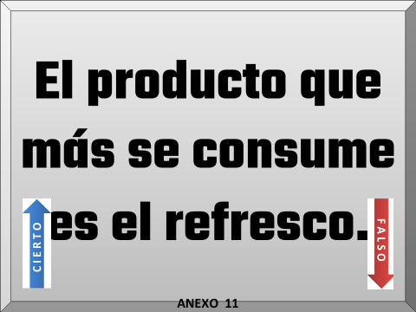

Siguiente afirmación: El producto que menos se consume es la fruta picada.
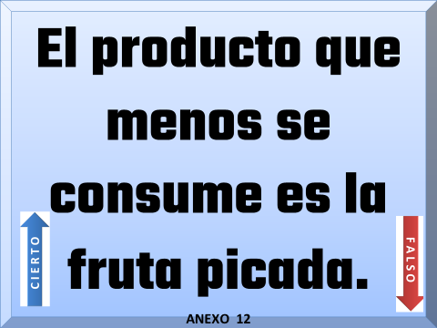

Siguiente afirmación: El cuarto producto más vendido son los tacos.
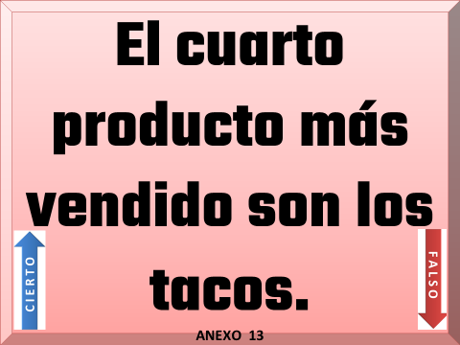

Siguiente afirmación: El agua de fruta está entre los tres productos más vendidos.
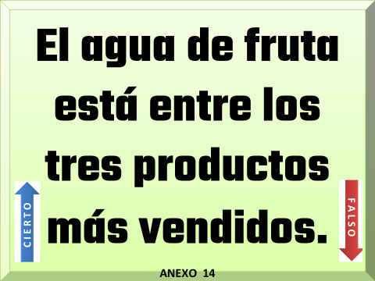

Para que continúes con el tema te invitó a que respondas las preguntas de la consigna 64; “Cuida tu alimentación”, página 118 de tu libro de Matemáticas.

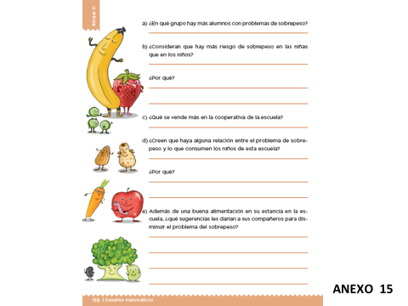
https://libros.conaliteg.gob.mx/20/P4DMA.htm#page/118

Pon atención en los incisos d) y e) para que analices las preguntas.
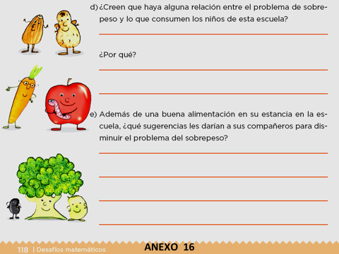

¿Crees que haya alguna relación entre el problema de sobrepeso y lo que consumen los niños de esta escuela?

Venden muchas cosas que no son saludables en la cooperativa escolar, no parece que los niños y niñas tengan una dieta muy balanceada.

¿Qué le recomendarías al director, maestros y comunidad educativa?, ¿qué harías para disminuir la cantidad de alumnos con sobrepeso en esta escuela?

Podrías sugerir que ya no vendieran frituras y refrescos.

Es muy importante que, desde casa, en familia, consumas platillos saludables y disminuyas la cantidad de azúcares y harinas, pero que tampoco consumas fuera de casa esos productos que perjudican tu salud.

No olvides que tienes que revisar detalladamente la información, fila por fila, columna por columna, analizar y comparar los datos, regresar a la información las veces que sea necesario para tomar decisiones correctamente.

En esta sesión reafirmaste la importancia de tener una alimentación saludable, comer rico, pero seleccionando siempre lo mejor para tu cuerpo.

¡Buen trabajo!

Gracias por tu esfuerzo.

Para saber más:
Lecturas

https://www.conaliteg.sep.gob.mx/primaria.html

